Intitulé de l’item (ou des items) évalué(s)
 | Compétences  Domaines du programme | Rechercher, extraire et organiser l’information utile | Réaliser, manipuler, mesurer, calculer, appliquer des consignes | Raisonner, argumenter, pratiquer une démarche expérimentale ou technologique, démontrer | Présenter la démarche suivie, les résultats obtenus, communiquer à l’aide d’un langage adapté
 | Organisation et gestion de données
 | Nombres et calculs
 | Géométrie
 | Grandeurs et mesures
Énoncé de la situation d’évaluation
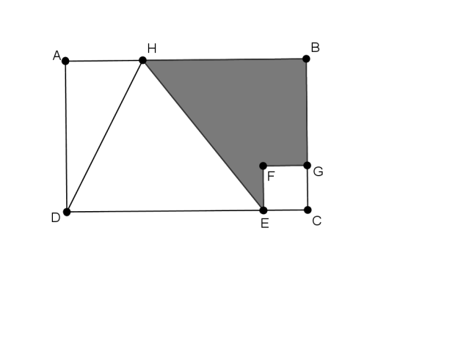
Dans la figure ci-dessus, ABCD est un rectangle, EFGC est un carré.
AB = 12 cm ; AH = 4 cm ; AD = 8 cm ; DE = 9,5 cm .
1°) Combien mesure la longueur DC? La longueur EC ?
2°) Quelle est l’aire du carré EFGC ?
3°) Quelle est l’aire du triangle ADH ?
4°) Quelle est l’aire du triangle DEH ?
5°) Quelle est l’aire du rectangle ABCD ?
6°) En déduire l’aire de la partie hachurée EFGBH ?

Critères de réussite (le minimum attendu de l’élève pour une validation positive)
- « Rechercher, extraire et organiser l’information utile » validé x1 si réponse 12 et validé x2 si 2.5 (justifie l’utilisation de la soustraction et la recherche dans les données des mesures nécessaires (sans mesurer à la règle)).
- « Calculer des mesures (calculs d’aires) » validé si questions 2, 3, 4, 5 justes (calculs et formules).
- La réponse à la sixième question ne peut être trouvée que par une soustraction d’aires. ( d’où la nécessité de présenter la démarche suivie).

Commentaires des auteurs
Cet exercice est destiné à des élèves de classe de cinquième.
Connaissances requises :
Rectangle, carré, triangle.
Aires.
Capacités mises en jeu :
Raisonner logiquement, pratiquer la déduction.
Calculer une aire.
Si la figure est fournie en vraie grandeur, l’élève peut avoir la possibilité de déterminer la longueur EC en mesurant (et donc sans calculer une différence de longueurs).
La réponse à la sixième question ne peut être trouvée que par une soustraction d’aires. ( d’où la nécessité de présenter la démarche suivie).

Evolution possible :
Le dessin peut représenter la façade d’une maison (rectangle surmonté d’un triangle) et différentes ouvertures (circulaires ou carrées pour les fenêtres, rectangulaires pour des portes).
La question pourra porter sur la surface à repeindre et utilisera la capacité : Saisir quand une situation de la vie courante se prête à un traitement mathématique.

Commentaires du groupe de relecture
Situation permettant d’évaluer principalement l’item grandeurs et mesures.
Il serait peut-être intéressant de poser simplement la dernière question pour laquelle il y a plusieurs démarches possibles.

